SYNTHESE ENQUETE CD
Réunion du 05/02/2021

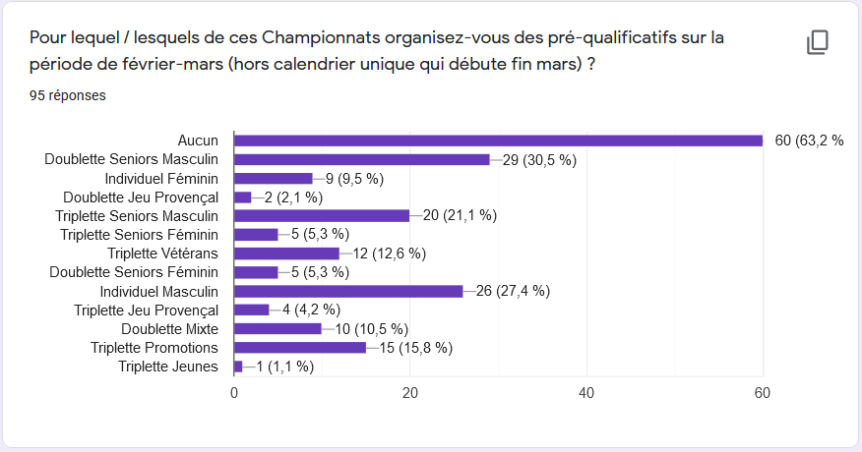

L’enquête montre clairement qu’une large majorité des CD (63.2%) n’organise pas de pré-qualificatifs en février – mars (hors calendrier unique).
La minorité qui conserve ce système ne le fait que pour quelques catégories (celles où il y a le plus d’équipes inscrites sans doute).

Question / vote : Etes-vous favorable à une homogénéisation des modes de qualifications ?
53 OUI
43 non
6 Abstention

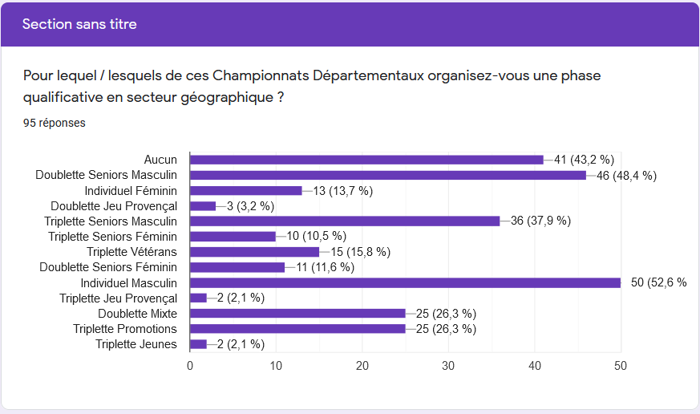

L’enquête montre qu’une majorité des CD (56.8%) organise ses qualificatifs en secteurs géographiques.

Question / vote : pouvez-vous organiser les qualificatifs en plusieurs sites pour respecter les jauges ?
69 oui 70%
29 non 30%

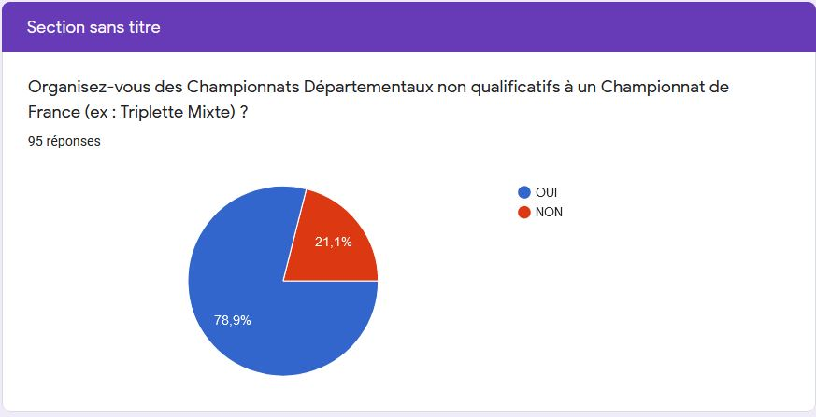

L’enquête montre clairement qu’une très large majorité des CD organise des épreuves non qualificatives à un Championnat de France.
Cela démontre l’énorme intérêt des licenciés pour les épreuves délivrant un titre départemental. L’enjeu des France n’est donc pas une fin en soi pour un grand nombre de licenciés, qui participent en masse à ces épreuves.
Question / vote : êtes-vous favorables à organiser des Championnats Départementaux non qualificatifs aux CDF sur les dates laissées libres par la suppression éventuelle des CDF ?
74 oui 78%
21 NON 22%
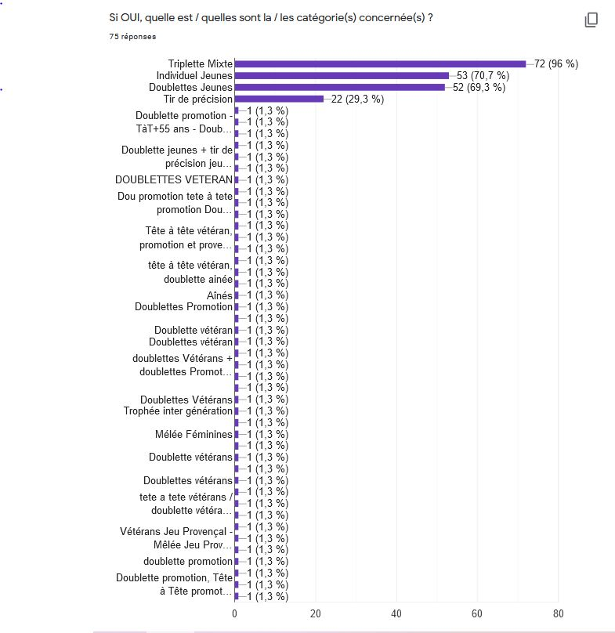

L’enquête montre clairement une multiplicité des épreuves et l’imagination des CD pour en créer.
10% Doublette vétéran
8% Doublette promotion
Question / vote : êtes-vous favorables à organiser des concours départementaux sans argent ?
37 OUI 39%
58 NON 61%

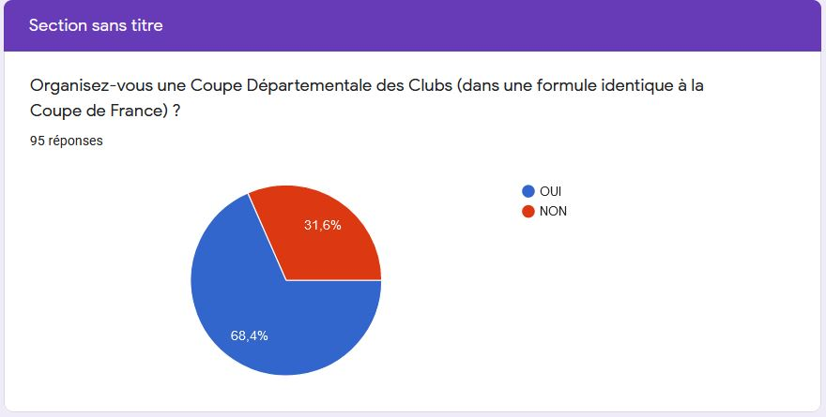

L’enquête montre clairement qu’une très large majorité des CD 68.4% organise une Coupe Départementale des Clubs.
A noter que certains CD organisent plusieurs coupes de ce type (réservées aux promotions, aux vétérans…).
Cela démontre l’énorme intérêt des licenciés pour les épreuves par équipe de club, conviviale et sans argent.

Question / vote : êtes-vous favorables à organiser une coupe départementale ?
84 OUI
9 NON
6 Abstention

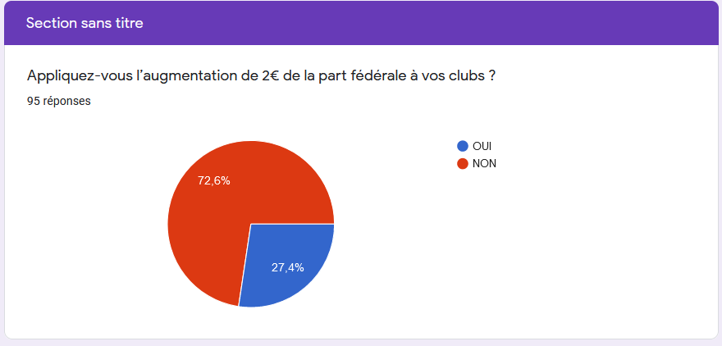

L’enquête montre clairement qu’une très large majorité des CD 72.6% ne répercute pas l’augmentation de 2€ de la part fédérale aux clubs.
Seuls 27.4% des clubs sont donc concernés par l’augmentation.
Parmi ces 27.4%, certains clubs prennent à leur charge ces 2€, d’autres en diminuent le coût, d’autres pratiquent la licence gratuite….

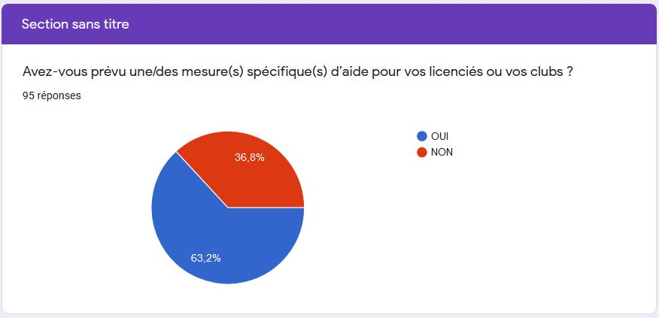

L’enquête montre clairement qu’une majorité des CD 63.2% a prévu des aides spécifiques pour leurs licenciés.

Question / vote : pour les CD qui l’ont fait avez – vous communiqué sur vos aides spécifiques ?

47 OUI 48%
11 NON 11%
39 Abstention %

Aides principales proposées par les CD :
- Prise en charge de l’augmentation de la part fédérale
- Gel des augmentations
- Gratuité ou réduction des affiliations clubs
- Matériel offert aux clubs (ex : kit tir de précision)
- Gratuité des inscriptions CDC ; Coupe de France ; Qualificatifs
- Aide financière pour nouvelle licence
- Aide financière pour reprise licence
- Prise en charge des formations fédérales
- Prise en charge frais d’arbitrage pour les organisateurs de qualificatifs
- Baisse des dotations planchers des concours départementaux
- Prise en charge des frais d’inscription au calendrier départemental
- Aide à la création de nouvelles compétitions

Question / vote : pour les CD qui ne l’ont pas fait comptez-vous accorder des aides sur cette base ?
19 OUI 21%
17 NON 18%
56 déjà fait 61%
Question / vote : est-ce que vos recettes affiliations / licences sont du niveau 75 % comme la fédération ?
28 OUI (75%) 29%
39 NON (50 à 75%) 41%
29 NON ( - de 50%) 30%

